CONVERSATORIO ‘UNA SOLA VOZ: INTERCAMBIO DE SABERES EN CONMEMORACIÓN DEL DÍA INTERNACIONAL DE LA MUJER
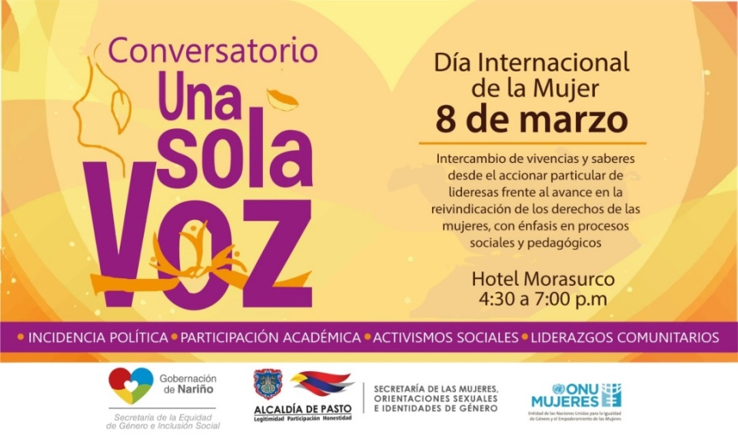
En conmemoración del Día Internacional de la Mujer, a celebrarse este 8 de marzo de 2018, donde se brinda un reconocimiento al género femenino por su lucha incansable en la búsqueda de la igualdad en condiciones de la Violencia Basada en Género VBG, la Alcaldía de Pasto a través de la Secretaría de las Mujeres, Orientaciones Sexuales e Identidades de Género, en articulación con la Gobernación de Nariño, por medio de la Secretaria de la Equidad de Género e Inclusión Social y ONU Mujeres, desarrollarán el conversatorio ‘Una sola voz: Intercambio de saberes en pro de la reivindicación de los derechos’.
Programación del conversatorio
Este 8 de marzo, en el Hotel Morasurco, desde las 4: 00 de la tarde, se realizará este evento el cual contará con cuatro paneles de discusión, con las temáticas en: Incidencia política, participación académica, activismos sociales y rurales; y liderazgos comunitarios, con invitadas como Sonia Gómez Narváez, Gobernadora del Cabildo indígena de Mapachico - Pueblo Quillasinga; Lucía del Socorro Basante de Oliva, concejala de Pasto; Lydia Inés Muñoz Cordero, Presidenta Academia Nariñense de Historia; Martha Sofía Insuasti, Vice - rectora académica universidad de Nariño; Vanessa del Mar Agreda, activista defensora de derechos humanos para los temas de género y mujer; Ana Estela Pantoja, Pertenece a la Asociación Nacional de Mujeres Campesinas, Negras e Indígenas de Colombia-ANMUCIC; así mismo Rosa Elvira Enríquez de la Mesa Departamental de Mujeres y del Consejo Ciudadano de Mujeres del Municipio de Pasto, Gloria Figueroa.
Estas actividades son creadas para la reflexión, articulación, muestra, circulación, interacción y convivencia para público en general, donde el tema principal sean los derechos de la mujer.
Información: 'Secretaría de las Mujeres, Orientaciones Sexuales e Identidades de Género, Karol Eliana Castro Botero. Celular: 3132943022
Somos constructores de paz
ALCALDÍA DE PASTO EN ACCIÓN INTERINSTITUCIONAL HA CAPACITADO UN CENTENAR DE USUARIOS DE PLAZAS DE MERCADO
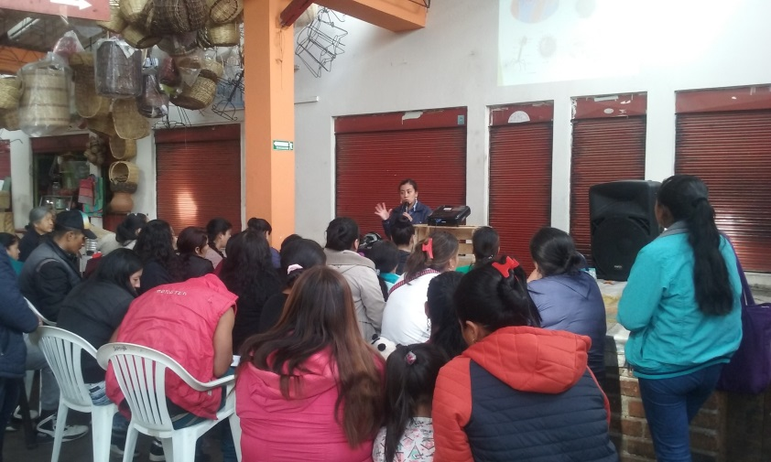
La Alcaldía de Pasto a través de la Dirección Administrativa de Plazas de Mercado en alianza con el Servicio Nacional de Aprendizaje SENA y la Unidad de Carabineros de la Policía Nacional, han capacitado a cerca de 100 usuarios de las plazas de mercados de El Potrerillo y los Dos Puentes. Los cursos se desarrollaron en dos fases, en temas relacionados con las Buenas Prácticas de Manufactura, con una intensidad de 10 horas, impartidas a los comerciantes de pescado regulares y vendedores de temporada, considerando la proximidad de la Semana Santa.
Teniendo en cuenta que la higiene alimentaria es vital, las capacitaciones priorizan temas relacionados a los tipos de contaminación de los alimentos (sea física, biológica o química); así como la importancia de la higiene personal, los hábitos higiénicos, salud y control de plagas, ya que estas son medidas necesarias para asegurar la inocuidad, salubridad y el buen estado de los productos destinados a la alimentación, en todas las etapas de su preparación.
Igualmente los usuarios conocieron de primera mano, cuáles son las exigencias legales como las resoluciones: 5109 de 2005 sobre requisitos del rotulado y empaques, y la 2674 de 2013 que establece los requisitos sanitarios que deben cumplir las personas naturales y/o jurídicas que ejercen actividades de fabricación, procesamiento, preparación, envase, almacenamiento, transporte, distribución y comercialización, de alimentos y materias primas de alimentos; y los requisitos para la notificación, permiso o registro sanitario de los alimentos, según el riesgo en salud pública, con el fin de proteger la vida y la salud de las personas.
Información: Directora Administrativa de Plazas de Mercado, Blanca Luz García Mera. Celular: 3113819128
Somos constructores de paz

JUNTA DE ACCIÓN COMUNAL DEL CORREGIMIENTO MORASURCO RINDE CUENTAS A SU COMUNIDAD
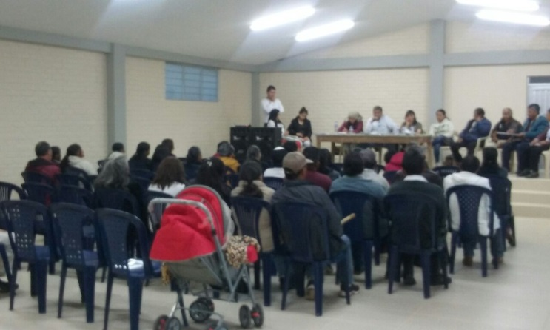
La Alcaldía de Pasto a través de la Secretaría de Desarrollo Comunitaria acompañó a la Junta de Acción Comunal del corregimiento Morasurco vereda Tescual a la rendición de cuentas que presentó a su comunidad.
El informe presentado por la JAC comprende las gestiones de 23 meses de actividades, las cuales representan logros significativos en beneficio de los habitantes del sector, en temas de gestionar el acceso al transporte público de manera oportuna, recolección de basuras con la empresa EMAS, alumbrado público de las calles principales de esta zona.
Así como también se realizó la presentación de los ingresos económicos de las actividades anuales, los cuales son invertidos en obras que contribuyen al desarrollo y bienestar de la comunidad. Igualmente se dio cuenta de la participación activa de la presentación y viabilización de ideas de proyectos que fueron aprobados en Cabildos de Presupuesto Participativo 2017, y su ejecución en la remodelación del salón cultural y el adoquinamiento de 100 metros en la vía principal.
Por otra parte, la Alcaldía se comprometió a gestionar recursos para la remodelación del lugar, donde se realizará el programa Nido Nutrir y a través de Pasto Deporte, se desarrollarán campeonatos que integran a la comuna y sectores aledaños.
Juan Achicanoy Presidente de la JAC vereda Tescual afirmó “este informe se lo presentó, de manera formal, por primera vez con el objetivo de dar a conocer a los habitantes de la vereda las actividades que durante este tiempo de administración llevamos la junta. Agradecemos a la Alcaldía por las gestiones y por la inversión realizada en la vereda Tescual, nosotros seguiremos trabajando por los proyectos que quedan pendientes”.
Durante la asamblea se dispuso realizar un taller de formación en liderazgo, funciones y legislación comunal para empoderar a los líderes y comunidad que deseen participar en el ejercicio del liderazgo comunal a cargo de la Secretaría de Desarrollo Comunitario. A la par se está gestionando con la Policía Nacional una capacitación en el nuevo Código Nacional de Policía, especialmente en el tema de uso de los salones culturales.
Información: Secretaria de Desarrollo Comunitario, Paula Andrea Rosero Lombana. Celular: 3017833825
Somos constructores de paz

SECRETARÍA DE SALUD INFORMA A TODOS LOS ESTABLECIMIENTOS QUE PROCESAN, PREPARAN, ALMACENAN, TRANSPORTAN Y DISTRIBUYEN ALIMENTOS, QUE DEBEN REALIZAR EL PROCESO DE INSCRIPCIÓN SANITARIA
La Secretaría de Salud, a través de la oficina de Salud Ambiental, implementa desde el año pasado, el nuevo modelo de Inspección Vigilancia Control – IVC, que tiene como objetivo, verificar el cumplimiento de los requisitos sanitarios para el funcionamiento de todos los establecimientos que tengan como actividad: procesar, almacenar, transportar y distribuir alimentos.
Estas acciones se acogen en las Resoluciones 2674 y 1229 de 2013, Decreto 1500 de 2007, Ley 1801 de 2016, que en esta oportunidad se hace con enfoque de riesgo y que pretende que todos los establecimientos con dichas características, queden registrados en la base de datos de las entidades territoriales de salud.
Cabe resaltar que la Oficina de Salud Ambiental, informa sobre la nueva normatividad en cada visita de rutina que realiza y deja en su conocimiento, la importancia de realizar la debida inscripción sanitaria.
Esta inscripción es gratuita, pero de obligatorio cumplimiento y debe hacerse en la Ventanilla de Salud Ambiental, ubicada en la Alcaldía, sede Anganoy. Los establecimientos que no realicen la inscripción serán objetos de medidas sanitarias contempladas en la norma vigente y en el código de policía artículo 110.
Información: Secretaria de Salud Diana Paola Rosero. Celular: 3116145813 dianispao2@msn.com
Somos constructores de paz

EN RUEDA DE PRENSA, ESTA MAÑANA LA CASA DEL CONSUMIDOR DARÁ A CONOCER IMPORTANTE INFORMACIÓN SOBRE SUS ACTIVIDADES EN PASTO
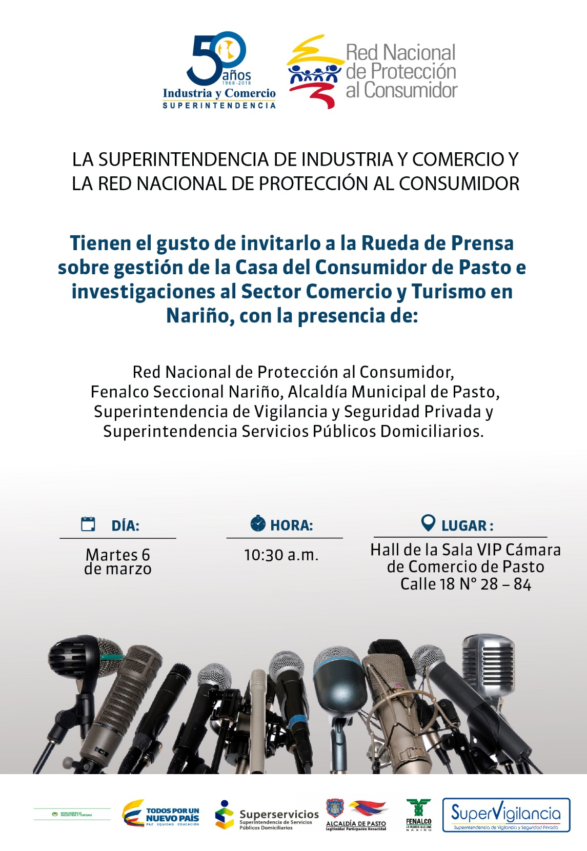
La Superintendencia de Industria y Comercio y la Red Nacional de Protección al Consumidor tienen el gusto de invitar a los periodistas de Pasto a la Rueda de prensa que se llevará a cabo este martes 6 de marzo, a las 10:30 de la mañana, en la Cámara de Comercio de Pasto Calle 18 N° 28 – 84, Hall de la Sala VIP.
Durante esta rueda de prensa los medios de comunicación locales podrán conocer sobre temas como: Pliegos de cargos, investigaciones al Sector Comercio y Turismo en Nariño y balance de la gestión de la Casa del Consumidor de Pasto.
Somos constructores de paz

ALCALDÍA DE PASTO INVITA A LA FERIA DE INTERCAMBIO DE SEMILLAS, SABORES Y SABERES 2018
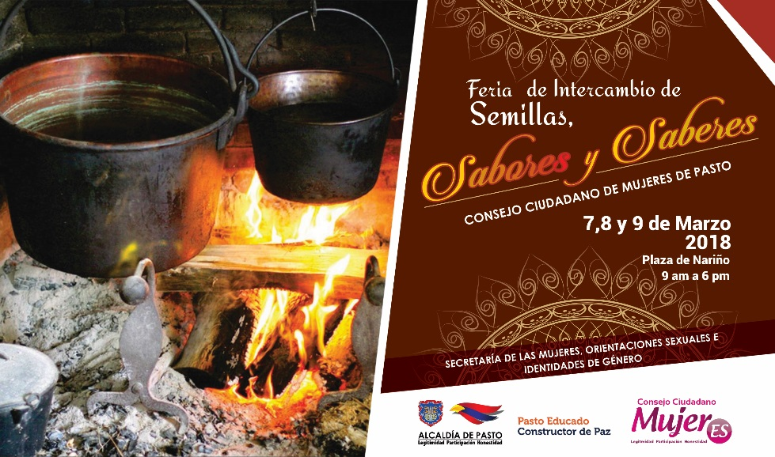
La Secretaría de las Mujeres, Orientaciones Sexuales e Identidades de Género de la Alcaldía de Pasto en el acompañamiento al desarrollo y ejecución del Plan de Acción del Consejo Ciudadano de Mujeres de Pasto - CCMP convoca a la comunidad en general a participar de la Feria de Intercambio de Semillas, Saberes y Sabores, a realizarse en la Plaza de Nariño, los días 7, 8, y 9 de marzo, desde las 9:00 de la mañana hasta las 6:00 de la tarde.
En este espacio de intercambio y de comercio solidario se han concentrado sectores sociales como: Mujeres cabeza de familia, madres comunitarias, ONG’s Derechos de las Mujeres, Plazas de Mercado, mujeres desplazadas, académicas, JAC, Mujeres Campesinas, mujeres LGBT, Consejo Local de Planeación, JAL, mujeres empresarias, mujeres con capacidades diferentes, mujeres trabajadoras sexuales, mujeres de Organizaciones Juveniles, mujeres Afrocolombianas, Movimientos Sociales Femeninos y funcionarias públicas para dar a conocer no solo sus productos sino sus saberes y su arte culinario.
Esta Feria se realiza en el marco de la conmemoración del Día Internacional de la Mujer, la cual contará con diferentes muestras artesanales, gastronómicas, culturales y culinarias, que permitirán a la ciudadanía disfrutar de una variedad de artículos artesanales elaborados a mano por nuestras mujeres.
Información: 'Secretaría de las Mujeres, Orientaciones Sexuales e Identidades de Género, Karol Eliana Castro Botero. Celular: 3132943022
Somos constructores de paz

SECRETARÍA DE SALUD INFORMA QUE LA VACUNA DE INFLUENZA YA SE ENCUENTRA DISPONIBLE EN TODAS LAS INSTITUCIONES PRESTADORAS DE SALUD IPS DEL MUNICIPIO DE PASTO
La Secretaría de Salud logró conseguir para el municipio de Pasto, 2150 dosis de adultos y 800 dosis pediátricas de la vacuna contra la Influeza, gracias a su gestión ante el Ministerio de Salud y Protección Social.
Durante una reunión llevada a cabo con funcionarios del Instituto Departamental de Salud de Nariño – IDSN, se solicitó, que una vez llegue esta vacuna, debe ser entregada de manera inmediata a los funcionarios del Programa Ampliado de Inmunizaciones – PAI, para ser distribuida a su vez, a las IPS que presten servicio de vacunación, estas son: Centro de Salud Lorenzo, Encano, Laguna, San Vicente, Tamasagra, Primero de Mayo, Pandiaco, Catambuco, Progreso, Centro Hospital La Rosa, Hospital Local Civil, IPS Proinsalud, MEDFAM, Medicop, Nueva EPS Norte y Sur, IPS Especialidades, Sanidad Policía, Hospital Infantil Los Ángeles.
La población a vacunar con este biológico es:
• Niños de 12 a 23 meses susceptibles de segunda dosis.
• Niños de 24 meses a 5 años 11 meses y 29 que aún no se les ha aplicado un refuerzo con este biológico hace un año atrás.
• Con la vacuna de adultos, se debe vacunar a mujeres gestantes a partir de la semana 14 de embarazo y que no haya recibido una dosis en este embarazo.
• Adultos mayores de 50 años en adelante, priorizando los de 60 años y más.
• Pacientes con enfermedades crónicas; desde la Secretaría de Salud se ha priorizado pacientes con diabetes mellitus, EPOC, insuficiencia renal y personas que presenten algún tipo de cáncer.
Se debe resaltar, que el año pasado desde el Ministerio de Salud y Protección Social, se envió vacuna de influenza para adultos y para niños de 6 a 23 meses, por ser esta la población sujeto del PAI, para la aplicación de primera y segunda dosis, logrando la primo-vacunación y de esta manera, fortalecer la inmunidad en estos niños.
Información: Secretaria de Salud Diana Paola Rosero. Celular: 3116145813 dianispao2@msn.com
Somos constructores de paz

LOS PROCESOS DE LA SECRETARÍA DE DESARROLLO COMUNITARIO NO TIENEN COLOR POLÍTICO, NI ELECTORAL
La Secretaría de Desarrollo Comunitario de la Alcaldía de Pasto, informa a la ciudadanía en general y a los deferentes líderes comunales y comunitarios, que los procesos y programas de presupuesto participativo de esta dependencia, no tienen ningún vínculo con candidatos políticos.
Los procesos de la Secretaría se trabajan en concordancia al Plan de Desarrollo “Pasto Educado Constructor de Paz” y las iniciativas presentadas por los diferentes líderes de las organizaciones comunales, quienes han sido los principales ponentes y gestores de los proyectos de la presupuestación participativa; así lo manifestó la Secretaria de Desarrollo Comunitario, Paula Andrea Rosero Lomabana.
La Secretaría de Desarrollo Comunitario seguirá con su trabajo de contacto con la comunidad, sin ningún tipo de interferencias del actual proceso electoral.
Información: Secretaria de Desarrollo Comunitario, Paula Andrea Rosero Lombana. Celular: 3017833825
Somos constructores de paz

JÓVENES EN ACCIÓN PASTO INFORMA A ESTUDIANTES DEL SENA, QUE REALIZA PROCESO DE ENTREGA DE INCENTIVO DE LOS PERÍODOS DE OCTUBRE Y NOVIEMBRE 2017, DESDE EL 27 DE FEBRERO HASTA EL 20 DE MARZO DE 2018
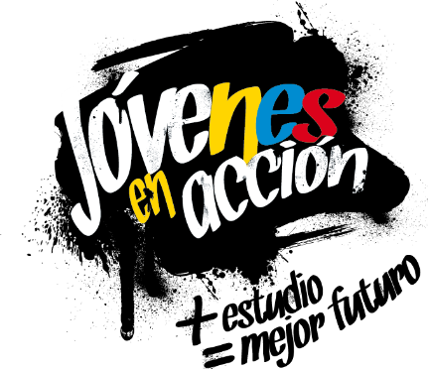
La alcaldía de Pasto y la Secretaría de Bienestar Social a través del programa Jóvenes en acción, informa a los beneficiarios activos del SENA, que la entrega de incentivos, correspondientes a los meses de octubre y noviembre del año 2017, inició el 27 de febrero y se extiende hasta el 20 de marzo del presente año, por tanto los interesados deben tener en cuenta lo siguiente:
1.- No se aplicará pico y cédula, se realizará una ÚNICA DISPERSIÓN.
2.- Los jóvenes a quienes se les entregará el incentivo a través de la modalidad de giro, únicamente lo podrán retirar en el municipio en el cual fueron asignados.
3.- Para reporte de novedades, inquietudes o preguntas, favor comunicarse al #688.
4.- Los jóvenes bancarizados que deban actualizar el número Daviplata deben acercarse a la Regional de Prosperidad Social, carrera 25 No. 20-65 Edificio Calle Real, Oficina 103, entre el 20 de marzo y 6 de abril de 2018.
5.- Por instrucción de nivel nacional NO se realizará la entrega de incentivo modalidad giro con contraseña de documento de identidad.
Puntos de pago en el Municipio de Pasto.
Principal Pasto | Calle 17 N° 25-40
Éxito –Pasto | Carrera 22B N| 2-57 Av-panamericana
La Riviera Pasto | Calle 20 N° 34-24
Parque Bolívar-pasto | Calle 21 N° 12-45
Parque Nariño-Pasto | Calle 18 N° 24-11 Parque Nariño
Parque Nariño-Pasto | Calle 18 N° 24-11
Metro express Pasto | Calle 16B N° 32-53

También pueden acercarse a la oficina de enlace municipal, ubicada en la carrera 26 sur, barrio Mijitayo- antiguo Inurbe, o comunicarse al teléfono 7234326 extensión 3012.
Las preguntas o inquietudes serán recepcionadas al correo: jovenesenaccionsbs@gmail.com.
Información: Secretario de Bienestar Social, Arley Darío Bastidas Bilbao. Celular: 3188342107
Somos constructores de paz
PRIMERA ENTREGA DE INCENTIVOS DEL PROGRAMA MÁS FAMILIAS EN ACCIÓN 2018
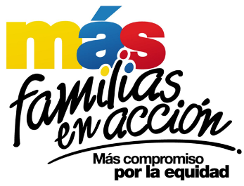
La Alcaldía de Pasto a través de la Secretaría de Bienestar Social y el programa Más Familias en Acción, se permite comunicar a sus Titulares que la entrega de incentivos del periodo octubre – noviembre de 2017, se realizará de la siguiente manera:
Pagos por modalidad Daviplata
Los pagos por DAVIPLATA, es decir abono a cuenta, se realizarán desde el 02 marzo hasta el 23 de marzo por pico y cédula así:
FECHA | CEDULAS TERMINADAS EN:
Viernes 2 y sábado 3 de marzo | 1 Y 2
Domingo 4 y lunes 5 de marzo | 3
Martes 6 y miércoles 7 de marzo | 4
Jueves 8 y viernes 9 de marzo | 5
Sábado 10 y domingo 11 de marzo | 6 Y 7
Lunes 12 y martes 13 de marzo | 8
Miércoles 14 y jueves 15 de marzo | 1 AL 8
Miércoles 16 y jueves 17 de marzo | 9 Y 0
Viernes 18 en adelante | Todas las cédulas

El trámite anterior podrá realizarse cualquier cajero de DAVIVIENDA del municipio de Pasto.
Igualmente y con el propósito de facilitar el proceso de pagos se han habilitado los siguientes corresponsales bancarios en diferentes zonas de la ciudad para hacer el cobro:
NOMBRE DE ESTABLECIMIENTO | TIPO DE NEGOCIO | DIRECCION
Center Siglo XXI | Miscelánea | Cl 5 # 37-75 Barrio San Vicente
TIENDA BENAVIDES NELLY | TIENDA | Manzana 11 CASA 19 Barrio CORAZÓN DE JESUS
TIENDA JORGE ESTERILLA | TIENDA | Manzana 7 Casa 10 Barrio TAMASAGRA
INTERMAX | Miscelánea | Cl 12 # 16 A- 31 Barrio Avenida Boyacá
SUPERTIENDA SU AMIGA | TIENDA | CR 6 E # 16 A 38 Barrio LORENZO
Ferretería David | Ferretería | Manzana I Ca 7 Barrio Panorámico

Pagos por modalidad giro
Los pagos por giro (para las personas que no han realizado el proceso de bancarización), se realizarán en el Coliseo del barrio Obrero por pico y cédula desde el 13 de marzo hasta el 23 de marzo menos domingos y festivos así:
FECHA | CÉDULAS TERMINADAS EN:
Martes 13 de marzo | 1
Miércoles 14 de marzo | 2
Jueves 15 de marzo | 3
Viernes 16 de marzo | 4
Sábado 17 de marzo | 5
Lunes 18 de marzo | 6 Y 7
Martes 20 de marzo | 8
Miércoles 21 de marzo | 9
Jueves 22 de marzo | 0
Viernes 23 de marzo | Todas las cédulas

Igualmente y con el propósito de facilitar el proceso de cobros de los incentivos por la modalidad de giro, se podrán hacer los referidos cobros en los corresponsales bancarios descritos anteriormente.
Para el cobro a través de modalidad giro es necesario que el beneficiario presente el documento de identidad original (no se aceptarán contraseñas), y el código de familias asignado.
Finalmente se informa que en el corregimiento del Encano se ha programado una jornada de pagos para el día 22 de marzo del presente año en la casa cabildo y el día 23 de marzo en el corregimiento de Santa Bárbara, tanto modalidad giro como DAVIPLATA, en un horario de 8 am a 4 pm jornada continua.
Para el cobro por la modalidad Daviplata es necesario que:
- Al beneficiario le haya llegado su mensaje de texto a su celular con el valor a recibir o estar pendiente en la aplicación de DAVIPLATA en la opción cuanto tengo.
- Realizar en su celular el proceso DAVIPLATA para sacar el código de 6 dígitos
- Con la clave y el código adquirido de DAVIPLATA acercarse a cualquier cajero automático a cobrar.

Álvaro Javier Zarama Burbano, Subsecretario de Promoción y Asistencia Social

Somos constructores de paz

PAGO SUBSIDIO ECONÓMICO A BENEFICIARIOS DEL PROGRAMA COLOMBIA MAYOR “PARA QUÉ MADRUGAR, SI EN LA TARDE TAMBIÉN PUEDES COBRAR”
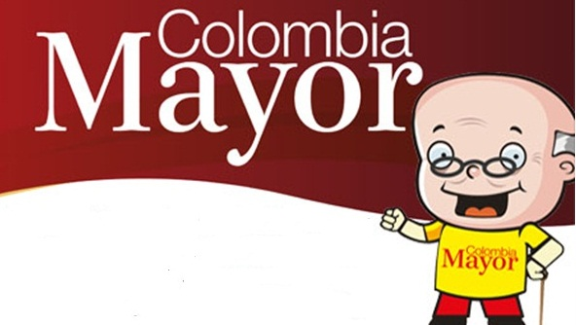
La Secretaría de Bienestar Social, comunica a los beneficiarios del “Programa Colombia Mayor” que a partir del 1º hasta el 24 del presente mes, se cancelará la nómina de marzo correspondiente a enero y febrero del año en curso.
CRONOGRAMA ZONA URBANA
Es importante informar, que se ampliaron los horarios de atención, cancelando de lunes a viernes de 8:00 am – 12:00 del mediodía y de 2:00 pm a 6:00 pm, como también los días sábados en horario de 8:00 am – 12:00 del mediodía, conforme al siguiente cronograma de pagos.
DE ACUERDO AL PRIMER APELLIDO

Letra del primer apellido | Fecha de Pago
A, B, | 1 de marzo 2018
C, D, E, | 2 de marzo 2018
F , G, H, | 5 de marzo 2018
I, J, K, L, | 6 de marzo 2018
M, N, Ñ | 7 de marzo 2018
O, P, Q | 8 de marzo 2018
R, S, T | 9 de marzo 2018
U, V, W, X, Y, Z | 12 de marzo 2018
PENDIENTES POR COBRAR | Del 13 hasta el 24 de marzo

PUNTOS DE PAGO EFECTY - SERVIENTREGA
Se invita a los beneficiarios del programa Colombia Mayor, a conocer los 21 puntos de pago que se han autorizado y cobrar en el LUGAR MÁS CERCANO A SU DOMICILIO.
COMUNA | PUNTOS DE PAGO
Comuna 1 | Santiago (Cra 23 N. 11 – 64 LC)
 | Américas (Cra 19 N. 14 - 21)
Comuna 2 | Fátima (Cll 17 N. 13 -76)
Comuna 3 | Villa Flor (Mz 17 Cs 28)
 | Santa Mónica (Mz B Cs 92)
Comuna 4 | Lorenzo Cll 17 N. 5 E 24 (Diag teatro Pasto)
 | Terminal Pasto (Cra 6 N. 16 B – 50 Local 120)
 | Avenida Idema Calle 18 a # 10 – 03
Comuna 5 | Chambú II Mz 27 Cs 9
 | Pilar Cra 4 N. 12 A 20
Comuna 6 | Tamasagra Mz 14 Cs 18
 | Avenida Boyacá Cll 10 B N. 22 – 02
Comuna 7 | Parque Infantil (Cll 16 B N. 29 -48)
Centro Comercial Bombona local 1
(Cll 14 # 29 – 11 Local 1)
Comuna 8 | Avenida Panamericana  (Cll 2 # 33 – 09)
Comuna 9 | Vía Hospital San Pedro (cll 16 N. 37 -07)
Comuna 10 | Emas Cra 24 # 24 - 23
Comuna 11 | Corazón de Jesús Mz 2 Cs 22
 | Corazón de Jesús Mz 18 Cs 8
Comuna 12 | Avenida Colombia junto al Batallón Boyacá  (Cll 22 N. 15 – 25)
Encano | Efecty El Encano
Catambuco | Efecty Catambuco

CRONOGRAMA DE PAGOS ZONA RURAL
Para el caso de los adultos mayores que residen en los corregimientos se solicita cobrar en su respectivo sector, considerando las siguientes fechas y lugares de pago. Aclarando que los pagos en la zona rural se realizarán a partir del 12 hasta el 21 de marzo, conforme al cronograma establecido.
FECHA | CORREGIMIENTO | HORA | LUGAR
lunes  12 marzo 2018 | Morasurco | 8:00 a.m | Salón Comunal
 | Mapachico | 2:00 p.m | Salón Comunal
martes  13 marzo 2018 | Jongovito | 8:00 a.m | Salón Comunal
 | Gualmatan | 2:00 p.m | Salón Comunal
miércoles  14 marzo 2018 | La Laguna | 8:00 a.m | Salón Comunal plaza principal.
 | Obonuco | 2:00 p.m | Salón Comunal
Jueves  15 marzo 2018 | Genoy | 2:00 p.m | Salón Comunal
 | La Caldera | 8:00 a.m | Iglesia
Viernes  16 marzo 2018 | Santa Bárbara | 8:00 a.m | Oficina corregimental
 | Socorro | 2:00 p.m | Casa de la señora María Rojas
Sábado  17 marzo 2018 | Buesaquillo | 8:00 a.m | Salón Comunal
Lunes  19 marzo 2018 | FESTIVO
Martes  20 marzo 2018 | Mocondino | 8:00 a.m | Salón Comunal
 | Jamondino | 2:00 p.m | Salón Comunal
Miércoles  21 marzo 2018 | Cabrera | 8:00 a.m | Salón Comunal
 | San Fernando | 2:00 p.m | Institución Educativa

Para mayor información se sugiere a los beneficiarios, consultar en cada nómina, la fecha y el punto de pago asignado, a través de la página de internet de la Alcaldía de Pasto: www.pasto.gov.co/tramites y servicios/bienestar social/colombiamayor/ingresar número de cédula/arrastrar imagen/ clic en consultar.
Se recuerda a todos los beneficiarios del programa que para realizar el respectivo cobro es indispensable:
- Presentar la cédula original.
- Únicamente para el caso de las personas mayores en condición de discapacidad que no pueden acercarse a cobrar, presentar ‘Poder Notarial’, éste debe tener vigencia del mes actual (marzo), además debe presentar cédula original tanto del beneficiario como del apoderado.
Igualmente, pueden dirigirse hasta las instalaciones del Centro Vida para el Adulto Mayor, ubicado en la Secretaría de Bienestar Social, barrio Mijitayo Cra 26 Sur (antiguo Inurbe) o comunicarse a la siguiente línea telefónica: 7238682 – 7244326.
Información: Subsecretario Promoción y Asistencia Social, Álvaro Zarama. Celular: 3188271220 alvarozarama2009@hotmail.com
Somos constructores de paz
ALCALDÍA DE PASTO TRANSFIERE RECURSOS AL ACUEDUCTO DE EL ENCANO POR CONCEPTO DE SUBSIDIOS
El Municipio de Pasto, realiza transferencia por concepto de subsidio para los suscriptores de los estratos 1, 2 y 3 del servicio de acueducto a ACSABEN E.S.P., (Asociación Comunitaria de Servicio de agua y saneamiento básico), por valor de UN MILLÓN CUATROCIENTOS CATORCE MIL CIENTO SETENTA PESOS MDA. CORRIENTE ($ 1.414.170.oo), correspondiente al servicio prestado durante al mes de enero y UN MILLÓN CUATROCIENTOS CATORCE MIL CIENTO SETENTA PESOS MDA. CORRIENTE ($ 1.414.170.oo), correspondiente al servicio prestado durante al mes febrero de 2018 en El Encano – Centro y las veredas Bellavista, San José y El Puerto, del corregimiento de El Encano, municipio de Pasto.
Somos constructores de paz

DEL 8 AL 13 DE MARZO LLEGA EL BUS DEL TURISMO POR PARTE DEL MINISTERIO DE COMERCIO, INDUSTRIA Y TURISMO Y FONTUR
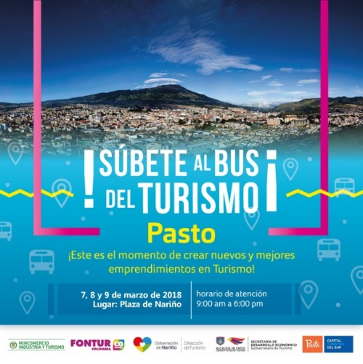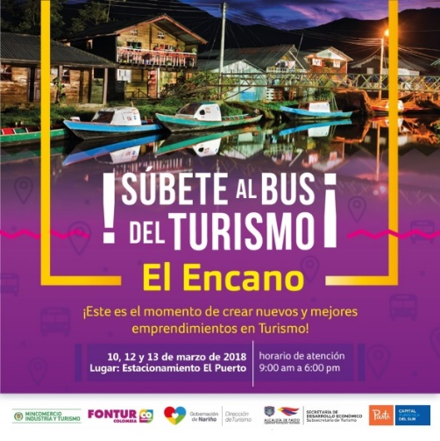

La Alcaldía de Pasto invita a la comunidad en general a subirse al ‘Bus del Turismo’, iniciativa del Ministerio de Comercio, Industria y Turismo y FONTUR que tiene como propósito acercar la oferta institucional, del sector turismo, a las regiones, a sus prestadores de servicios turísticos y a la comunidad en general. Si requiere información acerca de formalización, planificación turística, calidad, promoción, financiación, entre otros temas del sector puede consultarlos en el bus.
En el municipio de Pasto el ‘Bus del Turismo’ está programado para los días 7, 8 y 9 de marzo, en la Plaza de Nariño, en horario de atención de 9:00 am a 6:00 pm y en el Corregimiento del Encano los días 10, 12 y 13 de marzo, en el Estacionamiento El Puerto, en horario de atención: 9:00 am a 6:00 pm.

Información: Subsecretaria Turismo, Elsa María Portilla Arias. Celular: 3014005333

Somos constructores de paz

Oficina de Comunicación Social
Alcaldía de Pasto

